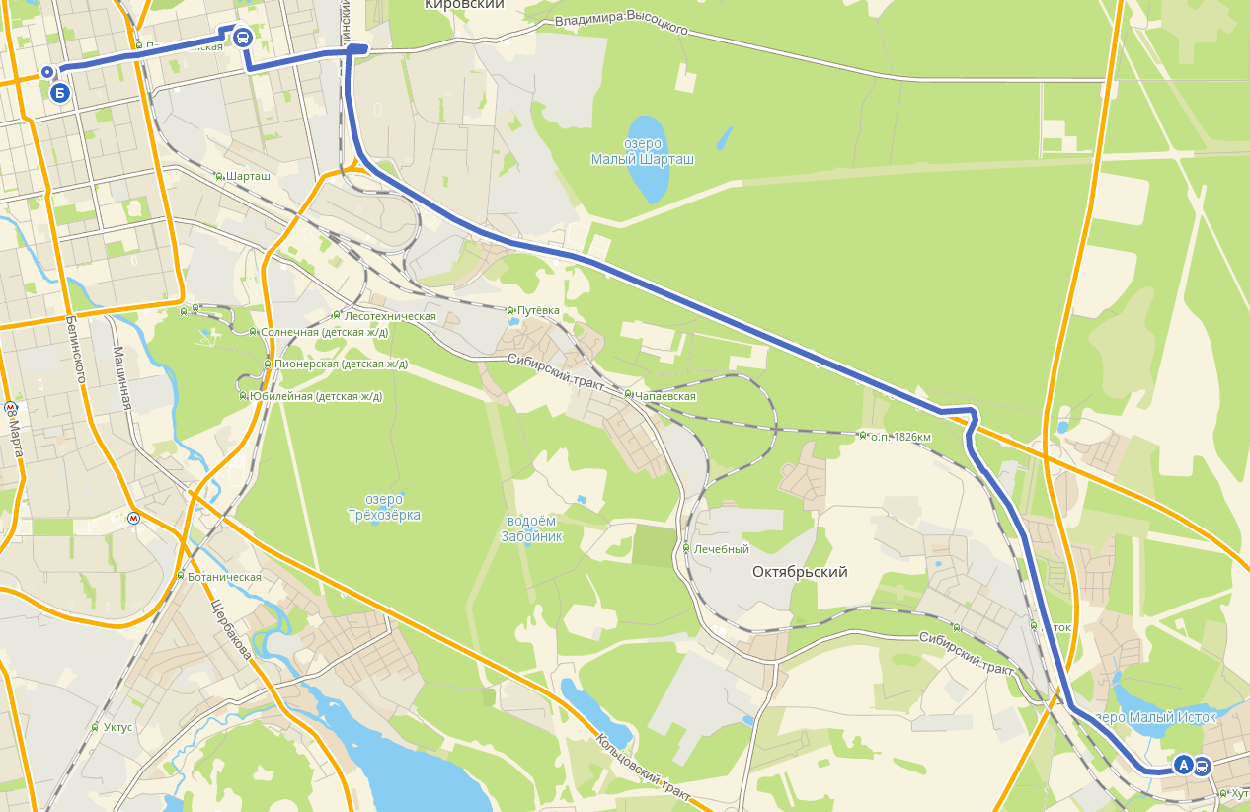

**МАОУ СОШ № 60 п. Кольцово ул. Реактивная, 31 до Театр «Кукол» ул. Мамина Сибиряка, 145**